

**เนื้อหา**

**0.** **ข้อมูลเบื้องต้นสำหรับโปรเจค** ข

**1.** **บทนำ และที่มาของโปรเจค** 1

**2.** **รายละเอียดของโปรแกรม** 2

**ส่วนที่ 1: Login Form (ส่วนของการเข้าถึง) 2**

**1. คำอธิบาย: 2**

**2. โปรแกรม (Code): 4**

**3. หลักการทำงานของโปรแกรม 6**

**ส่วนที่ 2: Dash Board (ส่วนของการใช้งาน) 7**

**1. คำอธิบาย: 8**

**2. โปรแกรมหลัก (Code) : 9**

**3. หลักการทำงานของโปรแกรม 13**

**3. ฐานข้อมูล (Database)** 14

**1. โครงสร้างข้อมูล (Structure of Data):** 14

**2. ฐานข้อมูล (Database):** 15

**3. คลาส (Function) ที่ใช้ในการทำงานร่วมกับฐานข้อมูล:** 16

**4. หน้าจอใช้งานร่วม (User Control)** 17

**ส่วนที่ 1: Place Order (สั่ง - ออกบิล รายการอาหาร)** 17

**โปรแกรม (Code):** 18

**ส่วนที่ 2: Add Items (เพิ่มข้อมูลรายการอาหาร)** 24

**โปรแกรม (Code):** 25

**ส่วนที่ 3: Update Items (อัพเดท / เขียนทับข้อมูลลงไป)** 26

**โปรแกรม (Code):** 27

**ส่วนที่ 4: Remove Items (ลบข้อมูลออกจากฐานข้อมูล)** 29

**โปรแกรม (Code):** 30

**สารบัญภาพ**

| **ภาพที่ 1 : โปรแกรม และรูปแบบของโปรแกรม** |  | 1 |
| --- | --- | --- |
| **ภาพที่ 2.1.1. : Login Form** |  | 2 |
| **ภาพที่ 2.1.2. : รูปแบบการกรอกรหัส** |  | 3 |
| **Flowchart สำหรับโปรแกรมส่วน 1** |  | 6 |
| **ภาพที่ 2.2.1. : Dash Board (Admin Login)** |  | 7 |
| **ภาพที่ 2.2.2. : Dash Board (Guest Login)** |  | 7 |
| **ภาพที่ 2.3.1. : การทำงานของปุ่มเปลี่ยนสี** |  | 13 |
| **ภาพที่ 3.2.1 : ลักษณะตาราง** |  | 15 |
| **ภาพที่ 3.3.1 : เชื่อมต่อกับฐานข้อมูล** |  | 16 |
| **ภาพที่ 3.3.2: คำสั่ง getData สำหรับ Return ข้อมูลมา** |  | 16 |
| **ภาพที่ 3.3.3 : คำสั่ง setData สำหรับแก้ไขตาราง** |  | 16 |
| **ภาพที่ 4.1.1 : หน้าจอ Place Order** |  | 17 |
| **ภาพที่ 4.1.2 : การกรองข้อมูลในการเลือกอาหาร** |  | 19 |
| **ภาพที่ 4.1.3 : การเลือกอาหาร และมีข้อมูลปรากฎ** |  | 19 |
| **ภาพที่ 4.1.4: การกด Add to Cart** |  | 22 |
| **ภาพที่ 4.1.5 : ตัวอย่างการพิมพ์ใบเสร็จ** |  | 23 |
| **ภาพที่ 4.2.1 : หน้าจอ Add Items** |  | 24 |
| **ภาพที่ 4.3.1 : หน้าจอ Update Item** |  | 26 |
| **ภาพที่ 4.4.1 : หน้าจอ Remove Items** |  | 29 |
| **ภาพที่ 4.4.2 : หน้าต่างแจ้งเตือน เมื่อมีการกดเซลล์ลบ** |  | 29 |
|  |  |  |

# **ข้อมูลเบื้องต้นสำหรับโปรเจค**

* ชื่อโปรเจค : Café Management
* จัดทำโดย : นายธนานพ กุลพันธ์ (รหัสนิสิต 6530182121 ภาควิศวกรรมอุตสาหการ)
* รายวิชา : 2104255 (Application Development for Industrial Engineering)
* ปีการศึกษา : ภาคต้น ปีการศึกษา 2566 ชั้นปีที่ 2
* ภาษาที่ใช้เขียนโปรแกรม : C# และ SQL (สำหรับสร้างฐานข้อมูล)
* โปรแกรมที่ใช้งาน : Microsoft Word

Visual Studio 2022

SQL Server Management 2019

* จุดประสงค์ของโปรเจค :
* เพื่อพัฒนา และสร้างระบบการจัดการรายการอาหารในร้านคาเฟ่
* เพื่อนำความรู้การเขียนโปรแกรม C# พื้นฐาน มาพัฒนาเป็นโปรแกรมเบื้องต้น
* ออกแบบ และปรับปรุงดีไซน์ของโปรแกรมด้วยตนเอง
* ระยะเวลาดำเนินการ : ประมาณ 1 เดือน
* ช่องทางต่าง ๆ (เพิ่มเติม)

| **หัวข้อ** | **หัวข้อย่อย (ถ้ามี)** | **ลิงค์** |
| --- | --- | --- |
| **Google drives (รวม)** | - | [[ลิงค์ : Google Drives]](https://drive.google.com/drive/folders/1MrZFhY0Mv_YkSy3mh5w4buzUSP2i27Xf?usp=drive_link) |
| **DGV Printer** | - | [[ลิงค์ : DGV Printer]](https://github.com/vijaythapa333/DGVPrinter) |
| **คลิปวิธีการใช้งาน** | การล็อคอิน | [[ลิงค์ Clip : Login]](https://drive.google.com/file/d/1mTux1mvBBpHvzpYOnC5CzOyvnoXgGURB/view?usp=drive_link) |
| Place Order | [[ลิงค์ Clip : Place Order]](https://drive.google.com/file/d/1ZmjLn-r28IsyyNtUzMBdTz31UKiNPGVd/view?usp=drive_link) |
| Add Items | [[ลิงค์ Clip : Add Items]](https://drive.google.com/file/d/1eqaeqItFKtra1SzW1Qhsuj819l1Tld41/view?usp=drive_link) |
| Update Items | [[ลิงค์ Clip : Update Items]](https://drive.google.com/file/d/1QQVlcXk58WnkFJqCjErUSsgQzHZclbtZ/view?usp=drive_link) |
| Remove Items | [[ลิงค์ Clip : Remove Items]](https://drive.google.com/file/d/1r3zvEwXYbn3qzDV4y-xPSujd_3DF4_Bs/view?usp=drive_link) |

# **บทนำ และที่มาของโปรเจค**

ในยุคปัจจุบัน, ค่านิยมสมัยใหม่ของคนไทยส่วนหนึ่ง มีความนิยมในการไปเที่ยวหรือเยี่ยมชมร้านคาเฟ่ตามสถานที่ต่าง ๆ จำนวนมาก อาจมีจุดประสงค์อื่น ๆ ประกอบด้วย อาทิ การนัดเจอผู้คนตามสถานที่, การประชุม, การหาที่พักอ่านหนังสือ หรือเทรนด์ตามกระแสสังคม เป็นต้น ซึ่งในบริเวณใกล้เคียงมหาวิทยาลัยนั้นก็มีมากมายเช่นกันตามห้างสรรพสินค้า, ตึกเช่า หรือแม้กระทั่งในมหาวิทยาลัยเอง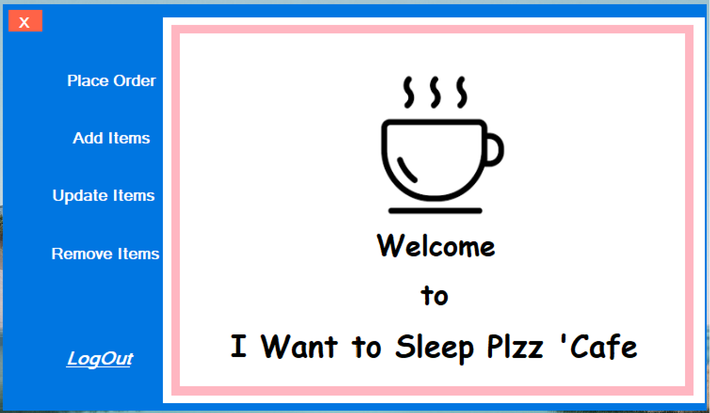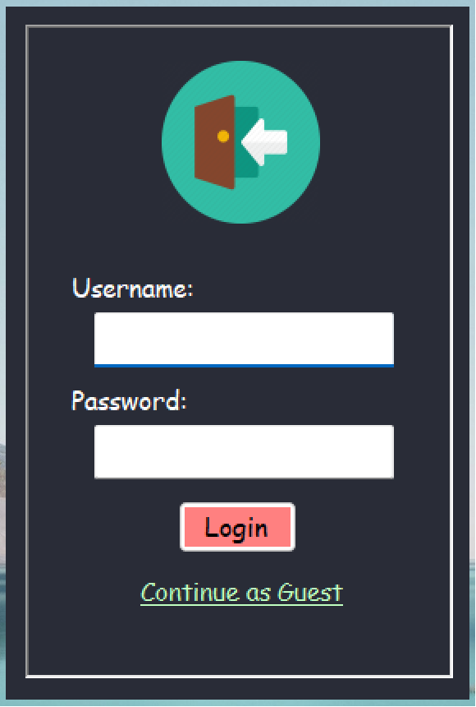















ในโปรเจคนี้ได้จัดทำ ระบบการจัดการร้านคาเฟ่ ซึ่งมีระบบอยู่ 4 หมวดหมู่ ได้แก่ 1.การรับออเดอร์สินค้า และออกใบเสร็จ, 2.การเพิ่มรายการอาหาร, 3.การเปลี่ยนแปลงข้อมูลรายการอาหาร และ 4.การลบข้อมูลรายการอาหาร ซึ่งเป็นระบบพื้นฐานสำหรับการให้บริการภายในร้านทั่ว ๆ ไป โดยมีระบบการเข้าใช้งาน (Login) เพื่อใช้จำแนกรูปแบบการใช้งานอีกด้วย

# **รายละเอียดของโปรแกรม**

## **ส่วนที่ 1: Login Form (ส่วนของการเข้าถึง)**



ภาพที่ 2.1.1. : Login Form

### **คำอธิบาย:**

ในส่วนแรกหลังจากเริ่มทำงานโปรแกรม จะเปิดหน้าต่างเพื่อทำการ Login เข้าใช้งาน ซึ่งสามารถใช้งานได้ 2 รูปแบบ คือ **1. เข้าผ่าน Username ที่มีในระบบ** และ **2. เข้าในฐานะ Guest** ซึ่งจะแตกต่างกันที่แบบที่ 2. สามารถใช้ระบบ Place Order (สั่ง และออกใบเสร็จสินค้า) ได้อย่างเดียว ในขณะที่แบบที่ 1. จะเป็นรูปแบบของ Admin ซึ่งสามารถเข้าถึงระบบแก้ไขข้อมูลต่าง ๆ ของรายการสินค้าได้ด้วย โดยแต่ละระบบจะอธิบายในส่วนที่ 2

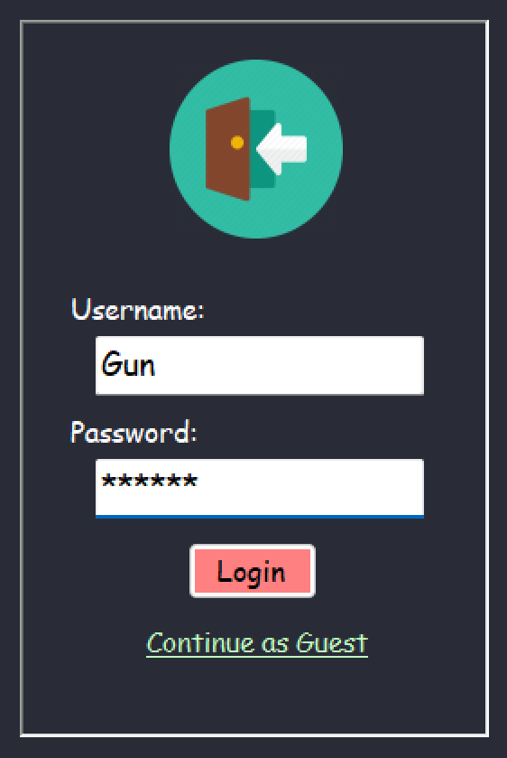

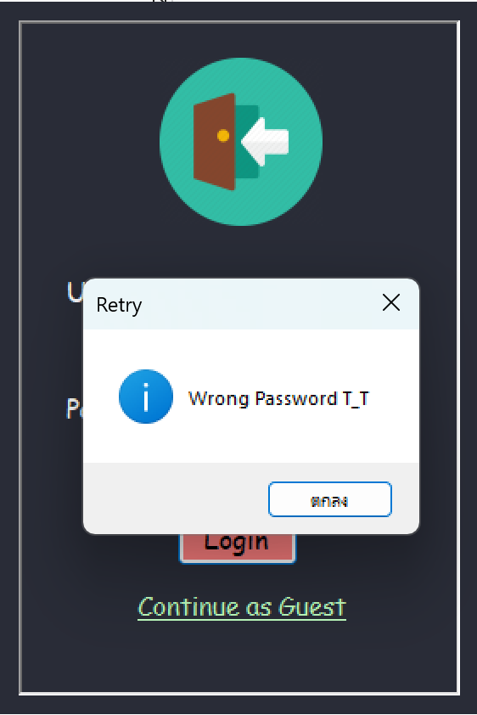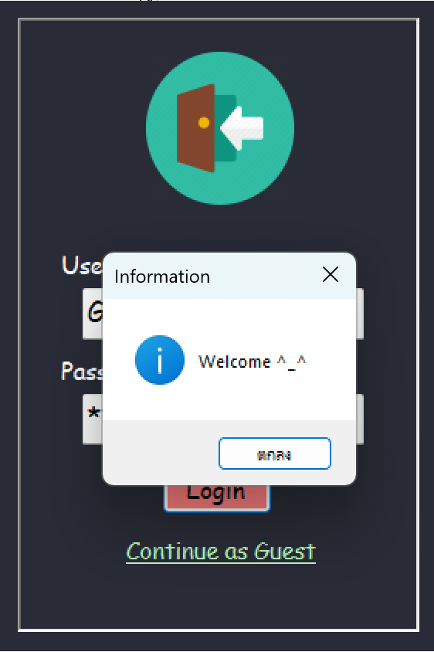

ภาพที่ 2.1.2. : รูปแบบการกรอกรหัส

### **โปรแกรม (Code):**

using System;

using System.Collections.Generic;

using System.ComponentModel;

using System.Data;

using System.Drawing;

using System.Linq;

using System.Net.Sockets;

using System.Text;

using System.Threading.Tasks;

using System.Windows.Forms;

namespace _APP_DEV_PROJECT__CAFE

{

public partial class Form1 : Form

{

public Form1()

{

InitializeComponent();

}



//USERNAME & PASSWORD

IDictionary<string, string> Username = new Dictionary<string, string>()

{

{"Gun","123456"},

{"A","000" },

{"B","1234" }

};



//LOGIN WITH GUEST

private void LinkLabel_LinkClicked(object sender, LinkLabelLinkClickedEventArgs e)

{

MessageBox.Show("Welcome ^_^", "Information", MessageBoxButtons.OK, MessageBoxIcon.Information);

Dashboard ds = new Dashboard("Guest");

ds.Show();

}

//LOGIN WITH USERNAME

private void Login_Button_Click(object sender, EventArgs e)

{

if(username_textbox.Text.Length > 0 && Username.ContainsKey(username_textbox.Text))

{

if (password_textbox.Text == Username[username_textbox.Text])

{

MessageBox.Show("Welcome ^_^", "Information", MessageBoxButtons.OK, MessageBoxIcon.Information);

Dashboard ds = new Dashboard("Admin");

ds.Show();

this.Hide();

}

else

{

MessageBox.Show("Wrong Password T_T","Retry",MessageBoxButtons.OK, MessageBoxIcon.Information);

password_textbox.Clear();

}

}



else

{

MessageBox.Show("Error Pls Retry! _ _*", "Warning", MessageBoxButtons.OK, MessageBoxIcon.Error);

username_textbox.Clear();

password_textbox.Clear();

}

}

}

}

### **หลักการทำงานของโปรแกรม**





## **ส่วนที่ 2: Dash Board (ส่วนของการใช้งาน)**



ภาพที่ 2.2.1. : Dash Board (Admin Login)

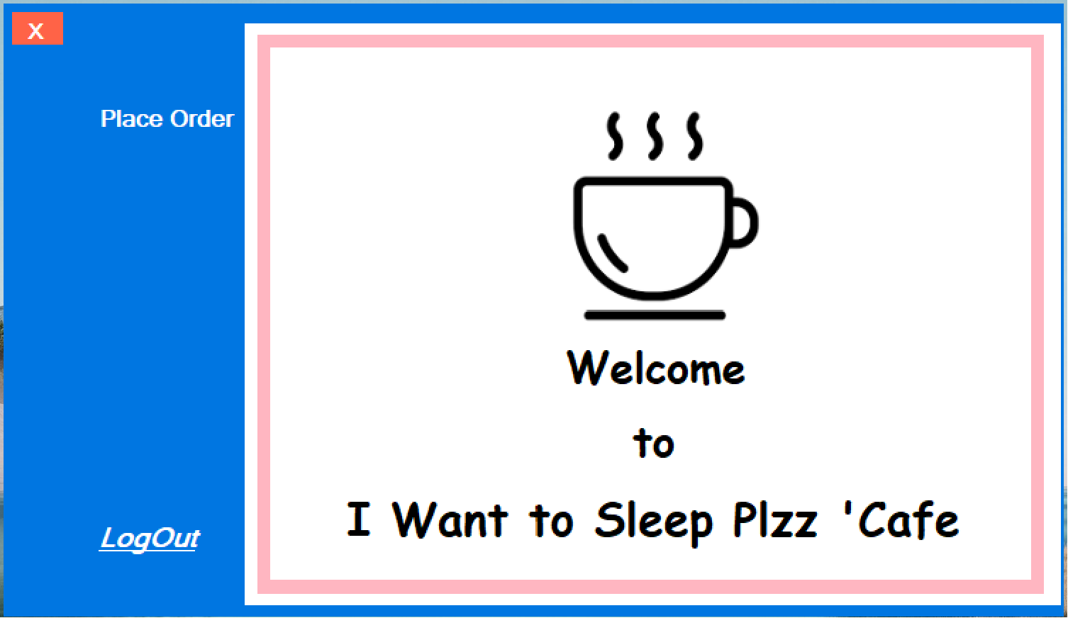

ภาพที่ 2.2.2. : Dash Board (Guest Login)

### **คำอธิบาย:**

ในส่วนนี้จะเป็นหน้าจอหลัก สำหรับการใช้งานโปรแกรม ซึ่งรูปแบบการเข้าจะเป็นไปตามการ Login ในส่วนแรก เนื่องจากว่า ในรูปแบบของ Admin มีการทำงานที่มากกว่า และ Place Order ของทั้งสองรูปแบบเหมือนกัน จึงจะอธิบายการทำงานทั้งหมดผ่าน Admin แทน:

โดยมีปุ่มการทำงาน 4 ปุ่ม มีรายละเอียดคร่าว ๆ ดังนี้

1. **Place Order** : สั่งรายการอาหาร, รับ Order ลูกค้า และ Print Bill ออกมาได้
2. **Add Items** : เพิ่มข้อมูลรายการอาหารลงในฐานข้อมูล
3. **Update Items** : แก้ไขข้อมูลรายการอาหารในฐานข้อมูล
4. **Remove Items** : ลบข้อมูลรายการอาหารในฐานข้อมูล

ทั้ง 4 ปุ่มนี้ เมื่อคลิกปุ่มแล้ว จะทำงานผ่าน User Controls ซึ่งจะมีอธิบายทีหลัง (ในบทที่ 4)

### **โปรแกรมหลัก (Code) :**

using System;

using System.Collections.Generic;

using System.ComponentModel;

using System.Data;

using System.Drawing;

using System.Linq;

using System.Text;

using System.Threading.Tasks;

using System.Windows.Forms;

namespace _APP_DEV_PROJECT__CAFE

{

public partial class Dashboard : Form

{

public Dashboard()

{

InitializeComponent();

}

public Dashboard(string name)

{

InitializeComponent();



if (name == "Guest")

{

additems.Hide();

updateitems.Hide();

removeitems.Hide();

}

else if (name == "Admin")

{

additems.Show();

updateitems.Show();

removeitems.Show();

}

}

private void logout_linklabel_LinkClicked(object sender, LinkLabelLinkClickedEventArgs e)

{

Form1 fm = new Form1();

this.Hide();

fm.Show();

}

//ใช้เปลี่ยนสีปุ่ม เมื่อคลิก

private void change_color_when_click(Button button)

{

//additems / placeorder / removeitems / updateitems

//สีพื้นหลัง: #0076E1

if (button == additems)

{

additems.BackColor = Color.White;

additems.ForeColor = Color.Black;

placeorder.BackColor = ColorTranslator.FromHtml("#0076E1");

placeorder.ForeColor = Color.White;

removeitems.BackColor = ColorTranslator.FromHtml("#0076E1");

removeitems.ForeColor = Color.White;

updateitems.BackColor = ColorTranslator.FromHtml("#0076E1");

updateitems.ForeColor = Color.White;

}

if(button == removeitems)

{

removeitems.BackColor = Color.White;

removeitems.ForeColor = Color.Black;

placeorder.BackColor = ColorTranslator.FromHtml("#0076E1");

placeorder.ForeColor = Color.White;

additems.BackColor = ColorTranslator.FromHtml("#0076E1");

additems.ForeColor = Color.White;

updateitems.BackColor = ColorTranslator.FromHtml("#0076E1");

updateitems.ForeColor = Color.White;

}

if(button == updateitems)

{

updateitems.BackColor = Color.White;

updateitems.ForeColor = Color.Black;

placeorder.BackColor = ColorTranslator.FromHtml("#0076E1");

placeorder.ForeColor = Color.White;

removeitems.BackColor = ColorTranslator.FromHtml("#0076E1");

removeitems.ForeColor = Color.White;

additems.BackColor = ColorTranslator.FromHtml("#0076E1");

additems.ForeColor = Color.White;

}

if (button == placeorder)

{

placeorder.BackColor = Color.White;

placeorder.ForeColor = Color.Black;

additems.BackColor = ColorTranslator.FromHtml("#0076E1");

additems.ForeColor = Color.White;

removeitems.BackColor = ColorTranslator.FromHtml("#0076E1");

removeitems.ForeColor = Color.White;

updateitems.BackColor = ColorTranslator.FromHtml("#0076E1");

updateitems.ForeColor = Color.White;

}

}

//โดยปกติตอนเปิด 

private void Dashboard_Load(object sender, EventArgs e)

{

uC_Additems1.Visible = false;

uC_PlaceOrder2.Visible = false;

uC_UpdateItems1.Visible = false;

uC_RemoveItems1.Visible = false;

}

private void additems_Click(object sender, EventArgs e)

{

change_color_when_click(additems);

uC_Additems1.Visible = true;

uC_Additems1.BringToFront();

}

private void placeorder_Click(object sender, EventArgs e)

{

change_color_when_click(placeorder);

uC_Welcome1.SendToBack();

uC_PlaceOrder2.Visible = true;

uC_PlaceOrder2.BringToFront();

}

private void removeitems_Click(object sender, EventArgs e)

{

change_color_when_click(removeitems);

uC_RemoveItems1.Visible = true;

uC_RemoveItems1.BringToFront();

}

private void updateitems_Click(object sender, EventArgs e)

{

change_color_when_click(updateitems);

uC_UpdateItems1.Visible = true;

uC_UpdateItems1.BringToFront();

}



private void exit_button_Click_1(object sender, EventArgs e)

{

Application.Exit();

}

}

}

### **หลักการทำงานของโปรแกรม**

* **change_color_when_click(Button button)** : แทนคำสั่งที่จะรับค่า “ปุ่ม” เพื่อที่ว่า เมื่อกดปุ่มดังกล่าวแล้ว สีของปุ่มจะเปลี่ยนเป็นสีขาว ตัวอักษรสีดำ โดยที่ปุ่มที่เหลือจะเป็นสีพื้นหลัง อักษรสีขาว ตามภาพ

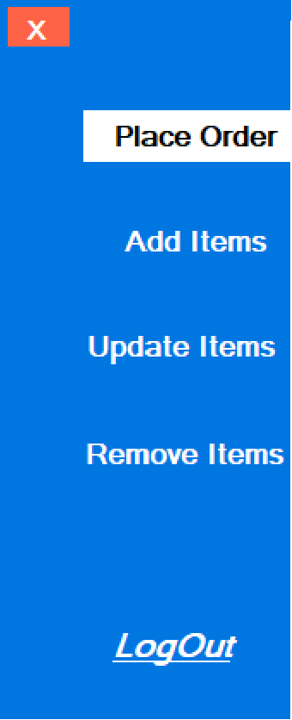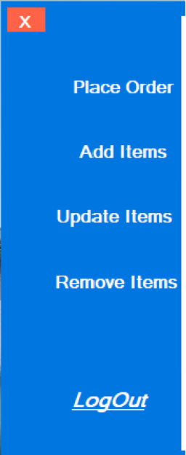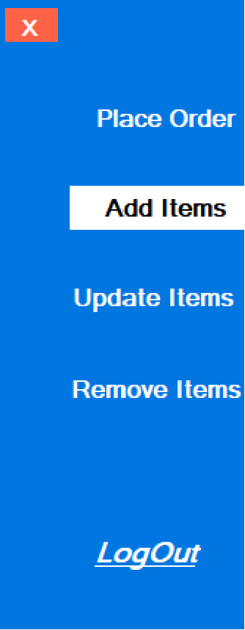









ภาพที่ 2.3.1. : การทำงานของปุ่มเปลี่ยนสี

* โดยปกติแล้ว เมื่อเข้ามาในส่วนหน้าจอนี้ จะมีการตั้งให้แสดงให้ User Control ของแต่ละปุ่ม = false อยู่ เพื่อให้เห็นหน้าจอ Welcome ตามภาพ 2.1.1 และ 2.1.2 แต่หากกดปุ่มทั้ง 4 แล้ว จะแสดง User Control เหล่านั้นแทน และสีพื้นหลัง กับสีอักษรจะเปลี่ยนไปจากคำสั่ง **change_color_when_click(Button button)**
* **exit_button_Click_1** : ปุ่มกากบาท ที่จะทำหน้าที่ปิดโปรแกรม
* **logout_linklabel_LinkClicked** : Logout กลับสู่ Form1 (Login Form)

# **3. ฐานข้อมูล (Database)**

## **1. โครงสร้างข้อมูล (Structure of Data):**

เนื่องจากภาษา C# สามารถใช้คำสั่งเพื่อทำงาน ร่วมกับฐานข้อมูลได้ ในที่นี้จึงจะอธิบายเสียก่อนว่า ข้อมูลที่ใช้มีอะไรบ้าง ดังนี้

* **Name** : ชื่อรายการอาหาร (Type: **String**)
* **Category** : ประเภทของอาหาร (Type: **String**)

โดยมีประเภทดังนี้ 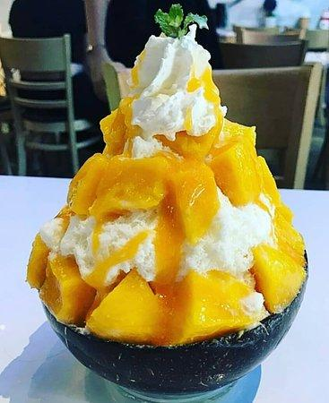

1. Cake
2. Bakery
3. Meal
4. Soft Drink
5. South Italian
6. Tea & Milk
7. Dessert

* **Price** : ราคาของอาหาร (Type: **Int**)

## **2. ฐานข้อมูล (Database):**

ในที่นี้ใช้ภาษา SQL ด้วยโปรแกรม SQL Server Management Studio 19 ทำการสร้างตารางที่ชื่อว่า **New_table_for_project** ด้วยคำสั่งดังนี้

create table New_table_for_project

(

iid int identity(1,1) primary key,

names varchar(50) not null,

category varchar(50) not null,

price bigint not null

)

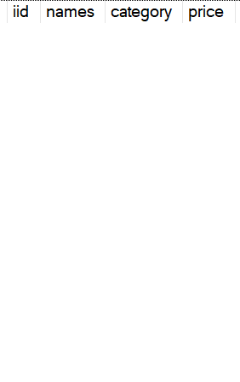

ภาพที่ 3.2.1 : ลักษณะตาราง

## **3. คลาส (Function) ที่ใช้ในการทำงานร่วมกับฐานข้อมูล:**



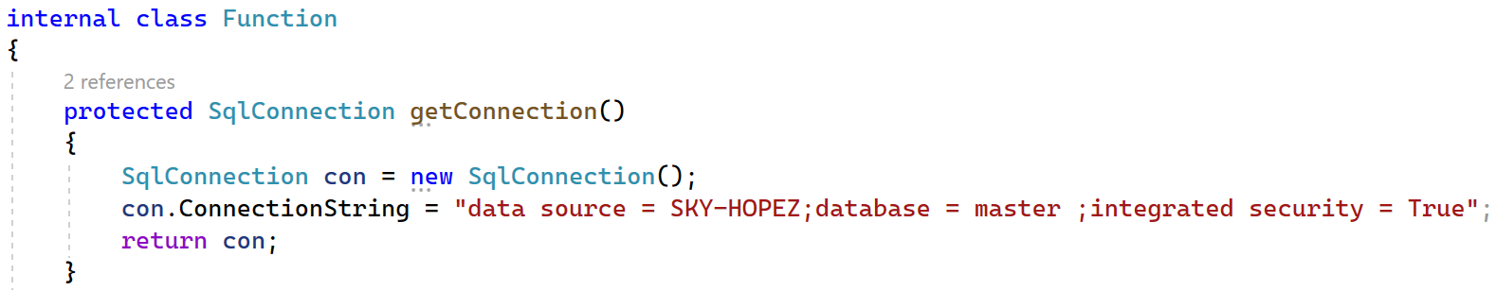

ภาพที่ 3.3.1 : เชื่อมต่อกับฐานข้อมูล



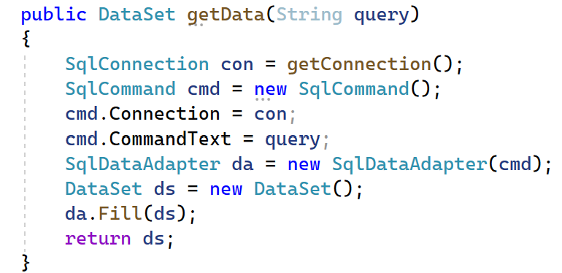

ภาพที่ 3.3.2 : คำสั่ง getData สำหรับ Return ข้อมูลมา



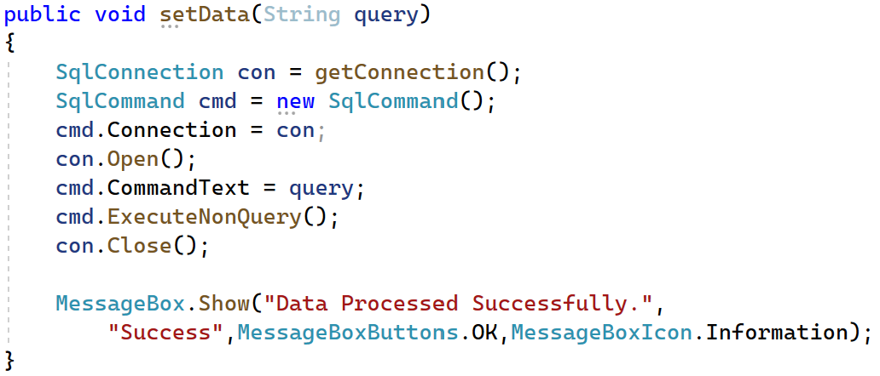

ภาพที่ 3.3.3 : คำสั่ง setData สำหรับแก้ไขตาราง



# **4. หน้าจอใช้งานร่วม (User Control)**

หลังกดปุ่ม 1 ใน 4 ปุ่มในส่วนที่ 2 : Dash Board แล้ว จะมีการทำงานที่แตกต่างกันไป 4 รูปแบบ โดยจะกล่าวแต่ละ User Control ดังนี้

## **ส่วนที่ 1: Place Order (สั่ง - ออกบิล รายการอาหาร)**

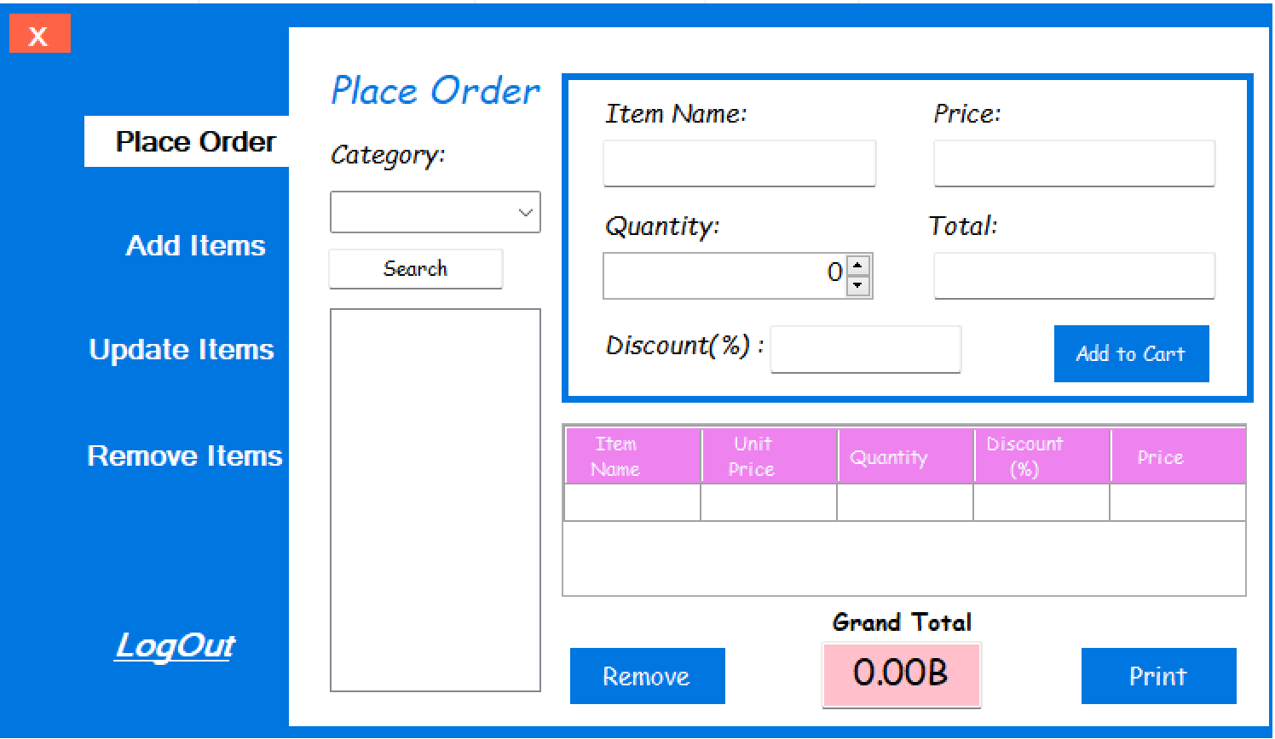

ภาพที่ 4.1.1 : หน้าจอ Place Order

* วิธีการใช้งาน : ในคลิป หรือผ่านลิงค์ [[ลิงค์ Clip: Place Order]](https://drive.google.com/file/d/1ZmjLn-r28IsyyNtUzMBdTz31UKiNPGVd/view?usp=sharing)

### **โปรแกรม (Code):**

#### **1. โปรแกรมหลัก:**

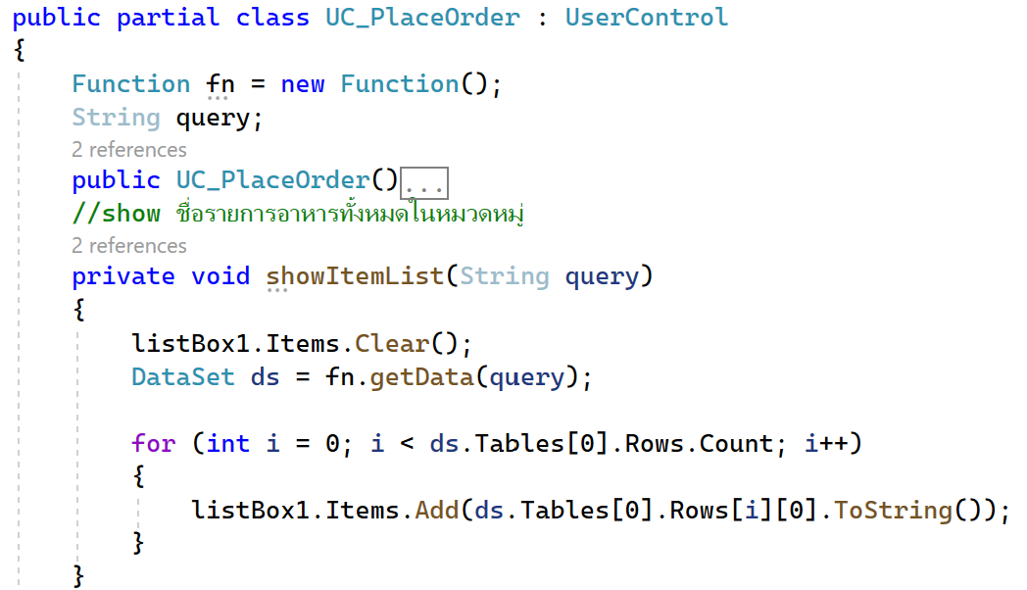

**showItemsList** : เป็นฟังก์ชันรับ **string** query

ทำหน้าที่ในการดึงรายชื่อรายการอาหารทั้งหมด หลังจากเลือก Category แล้ว ซึ่งจะ**ปรากฏที่ ListBox**

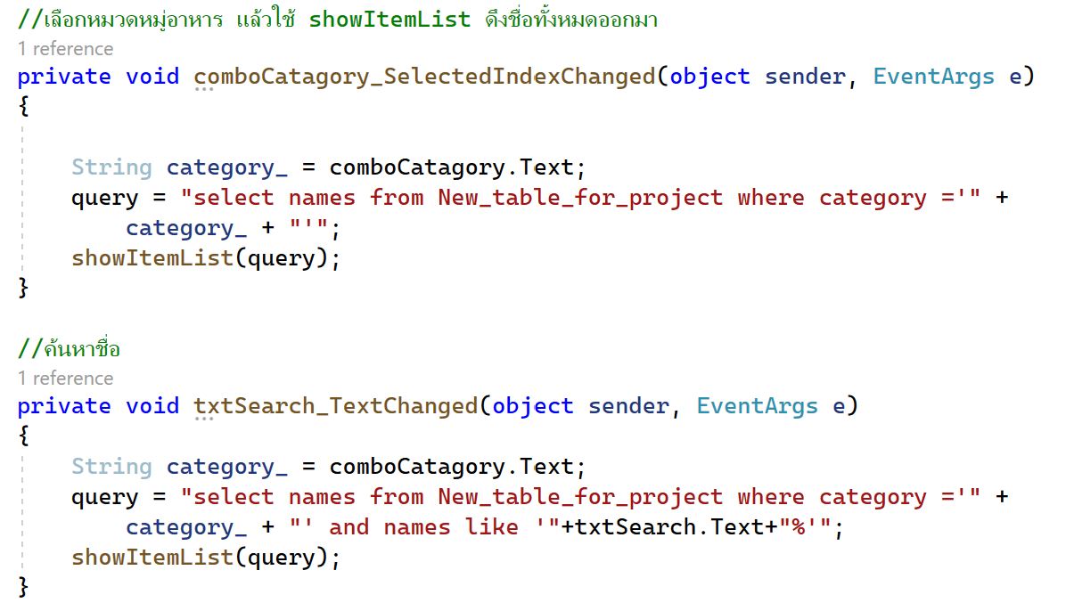





ภาพที่ 4.1.2 : การกรองข้อมูลในการเลือกอาหาร

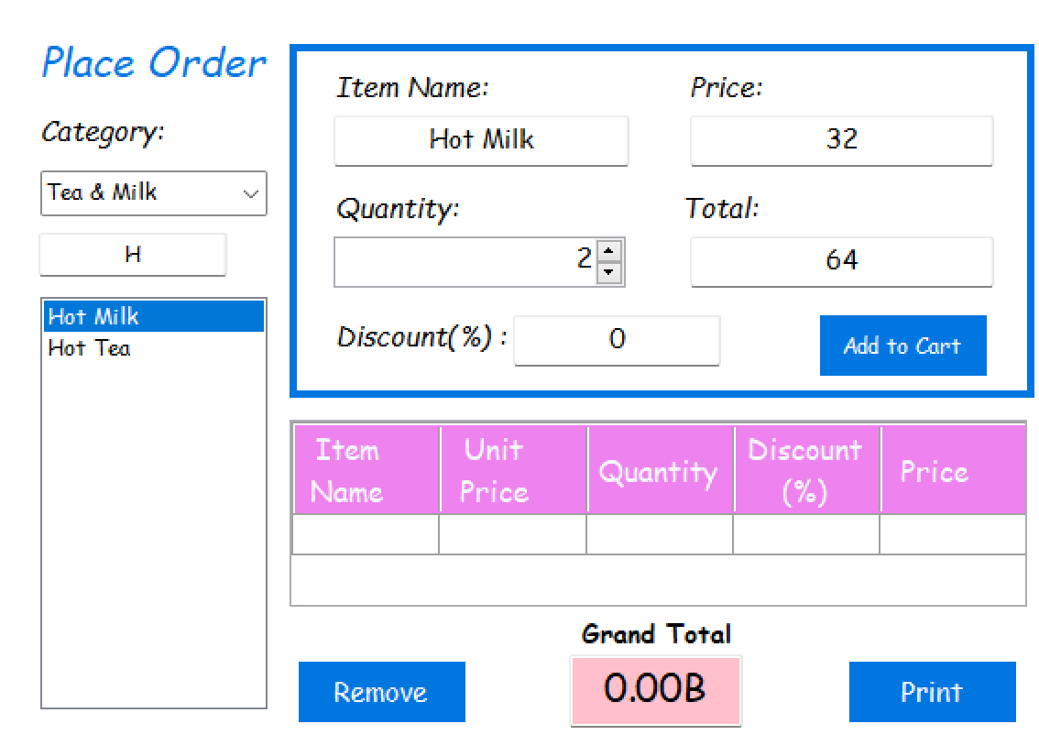

ภาพที่ 4.1.3 : การเลือกอาหาร และมีข้อมูลปรากฎ

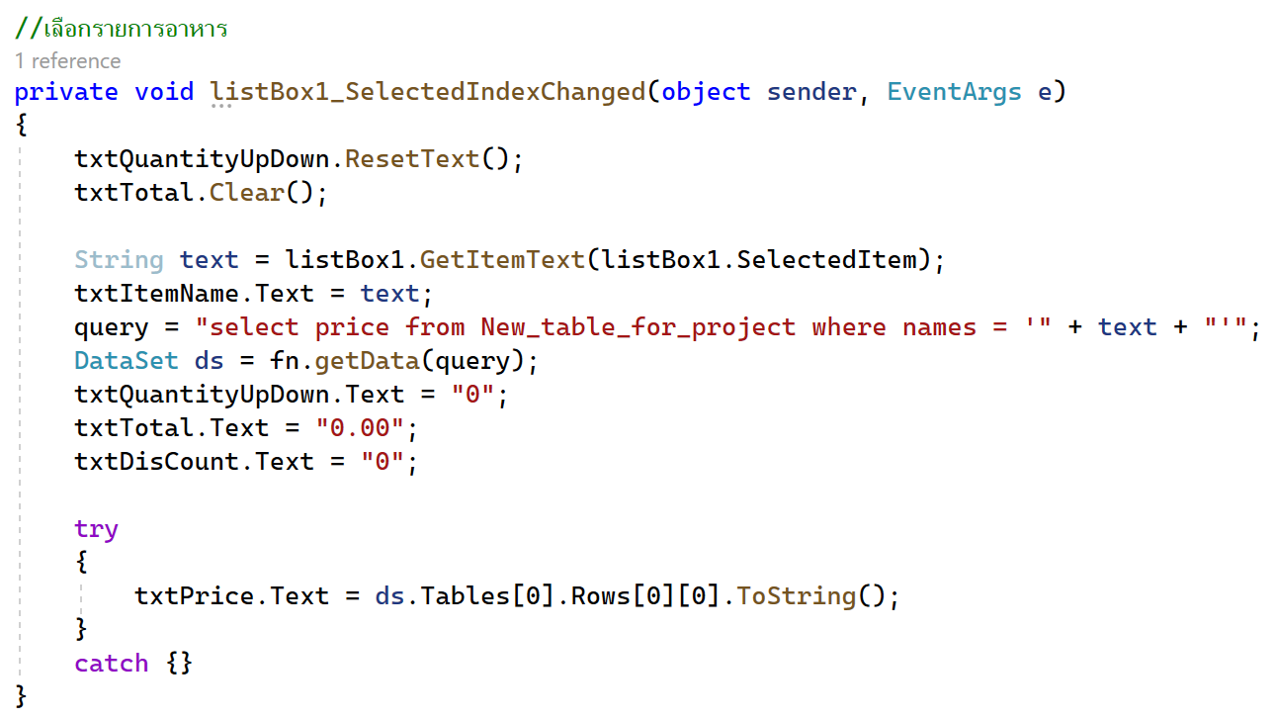

เมื่อเลือกรายการอาหารที่ ListBox แล้วในส่วนของ Item Name กับ Price จะปรากฏข้อมูลขึ้นมา

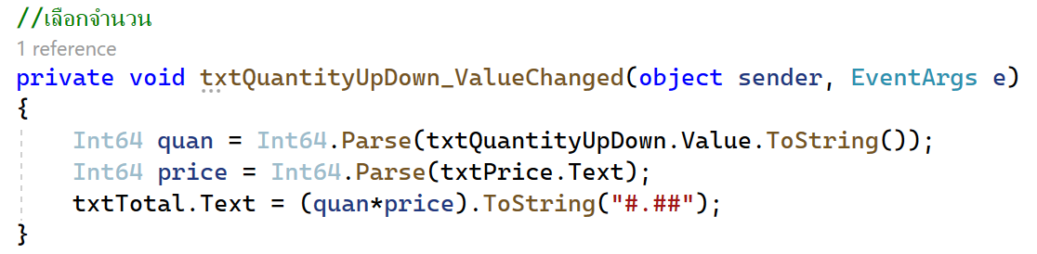

เมื่อเปลี่ยนตัวเลขใน Quantity แล้ว Total จะมีการเปลี่ยนแปลง

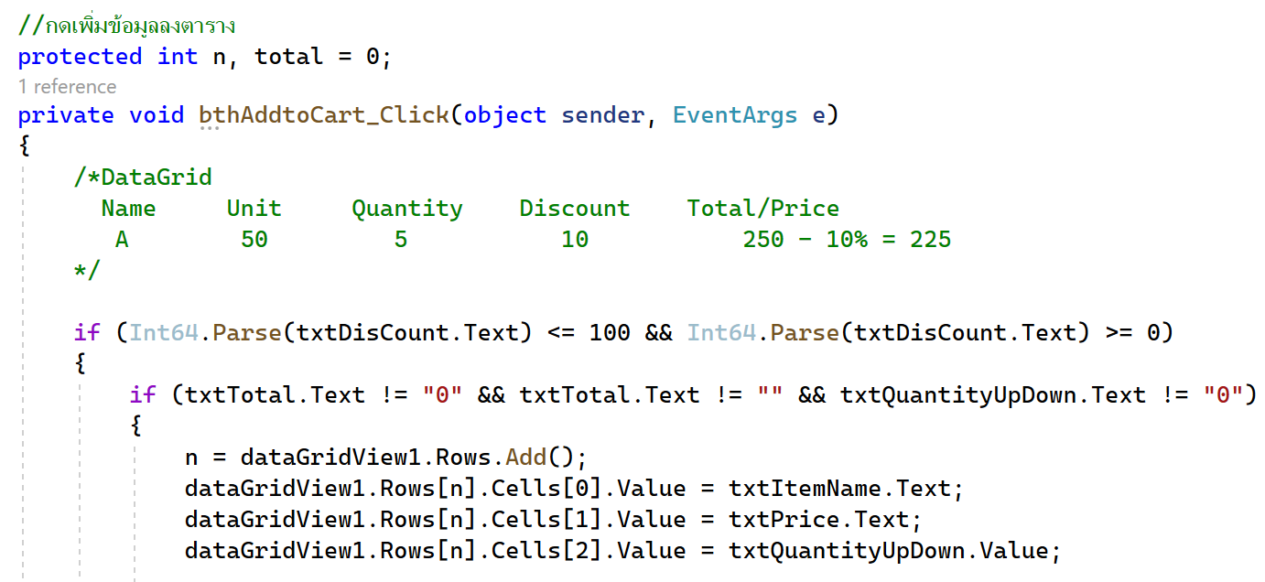

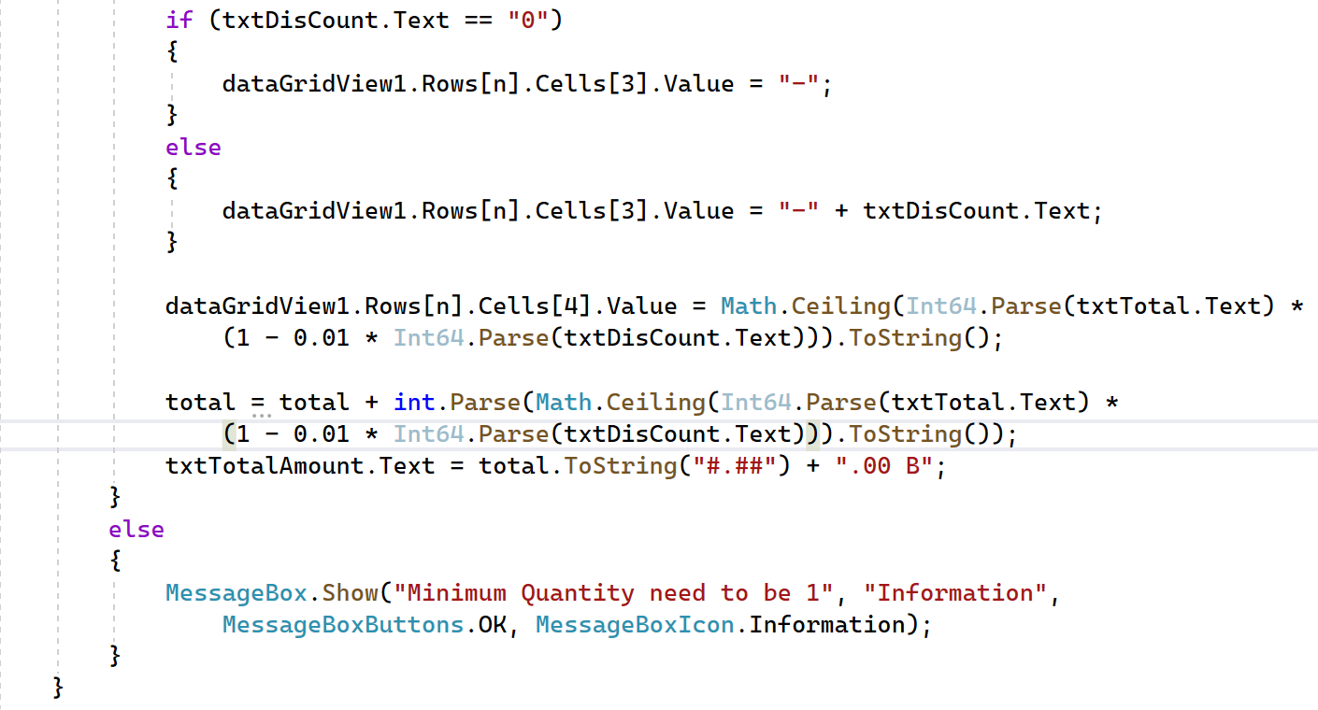

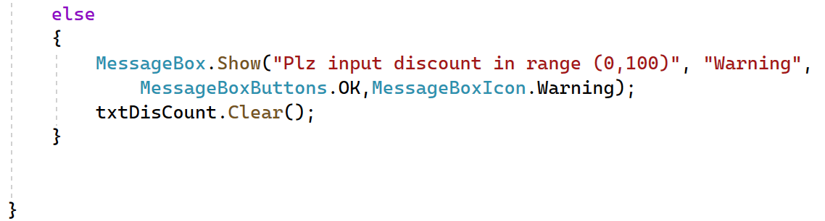

* **If – else (แดง)** : ตรวจสอบว่า txtdiscount อยู่ในช่วง 0 – 100 หรือไม่
* **If – else (น้ำเงิน)** : ตรวจสอบว่ามีข้อมูลครบถ้วนหรือไม่ (เพราะตอนสร้างตารางตอนเริ่มต้นตั้งค่าว่า not null) และทำการเพิ่มข้อมูลใหม่ลงตาราง มาแสดงในตารางข้างล่างสีชมพู
* **If – else (เขียว)** : เช็คการใส่ตัวเลขของ discount ถ้า = 0 ไม่ต้องใส่ ให้ใส่ “-” พอ

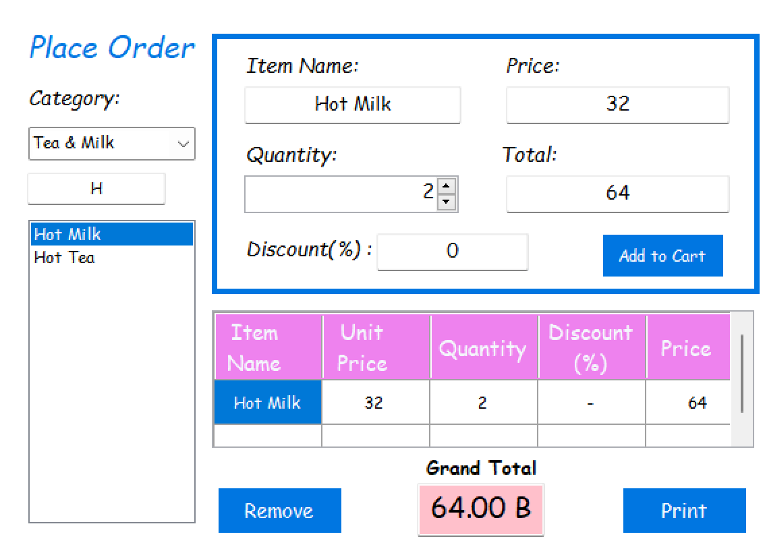

ภาพที่ 4.1.4 : การกด Add to Cart

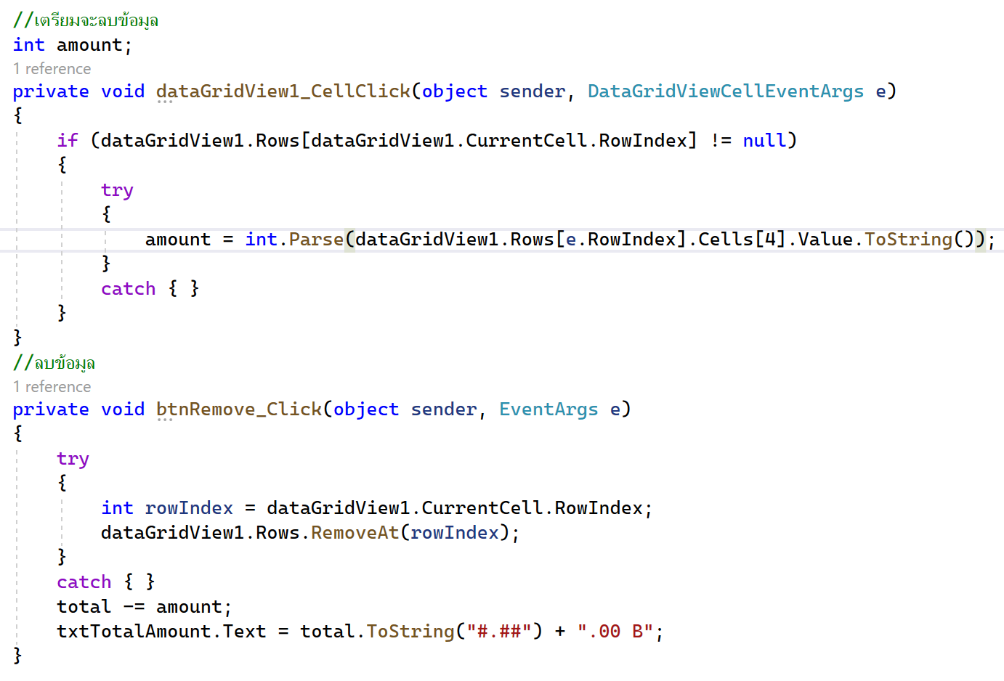

#### **2. โปรแกรมพิมพ์ใบเสร็จ (DGVPrinter – DataGridView Printer) :**

ในส่วนนี้จะมีการแนบ Source Code สำหรับ DGVPrinter ไปด้วย เนื่องจาก Source Code ดังกล่าวมี Code สำหรับการพิมพ์ตารางที่ทำให้การทำโปรเจคสะดวกมากขึ้น

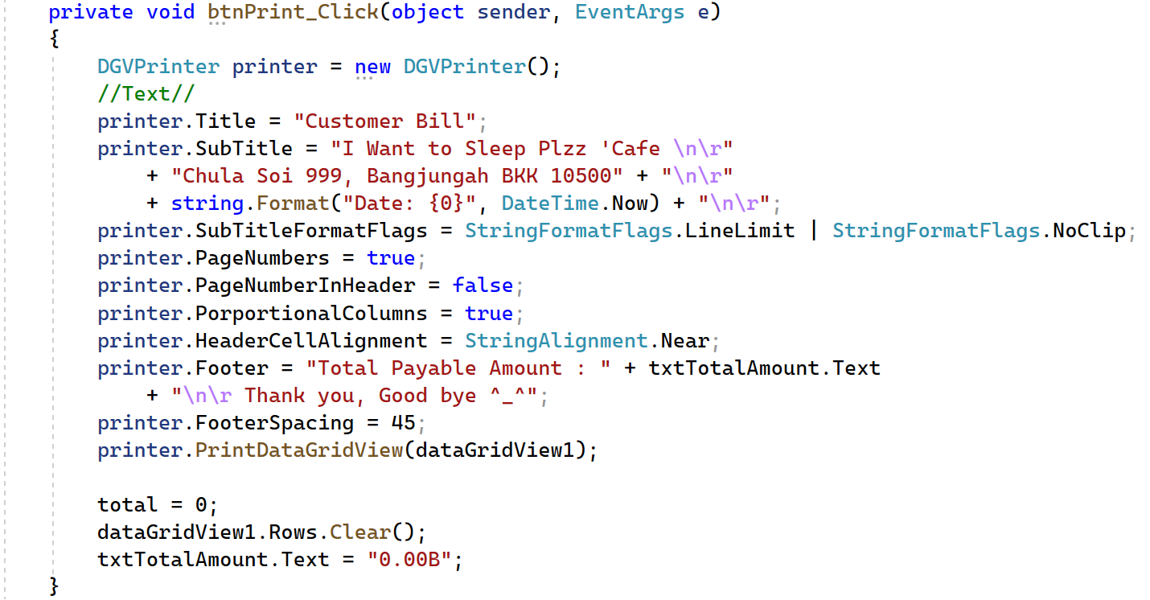

[[Link : DGV Printer]](https://github.com/vijaythapa333/DGVPrinter)



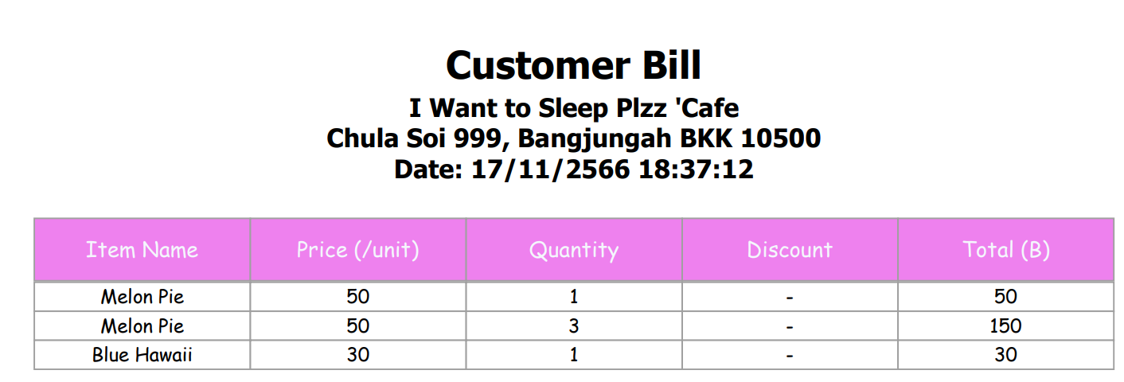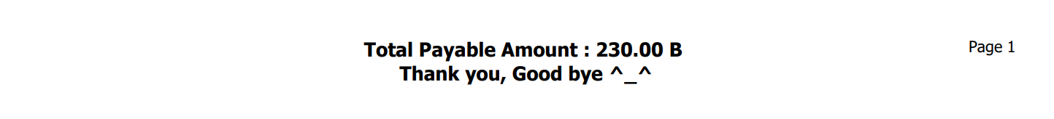

ภาพที่ 4.1.5 : ตัวอย่างการพิมพ์ใบเสร็จ

## **ส่วนที่ 2: Add Items (เพิ่มข้อมูลรายการอาหาร)**

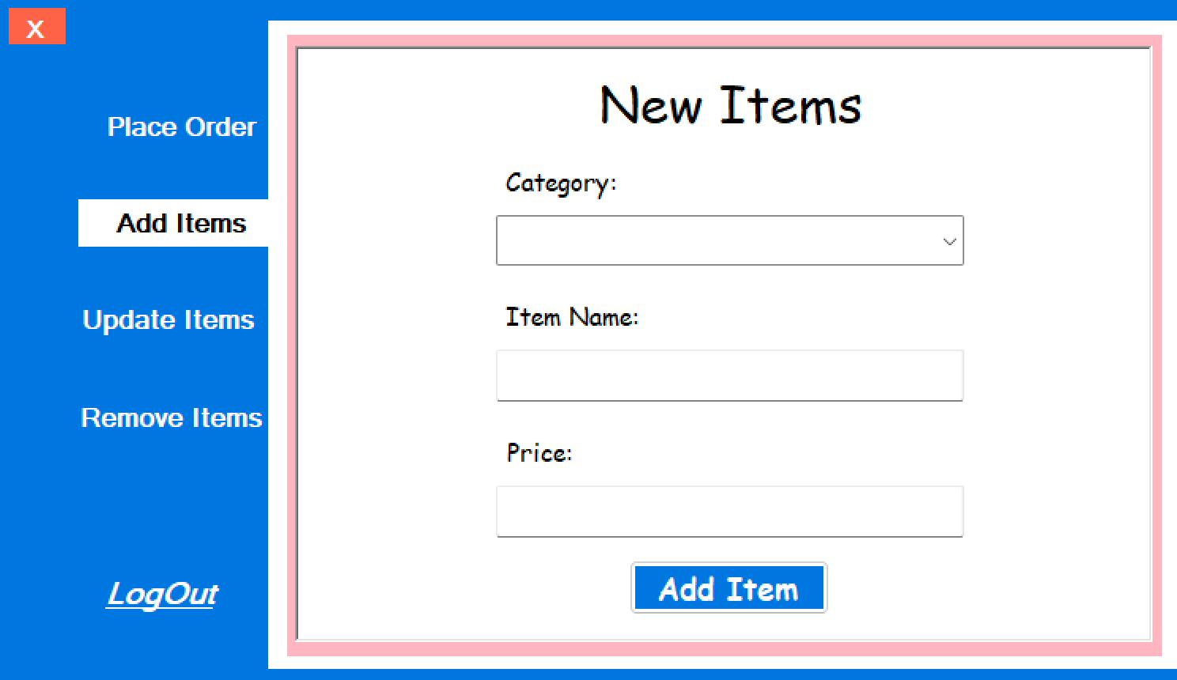

ภาพที่ 4.2.1 : หน้าจอ Add Items

* วิธีการใช้งาน : ในคลิป หรือผ่านลิงค์ [[ลิงค์ Clip : Add Items]](https://drive.google.com/file/d/1eqaeqItFKtra1SzW1Qhsuj819l1Tld41/view?usp=drive_link)

### **โปรแกรม (Code):**

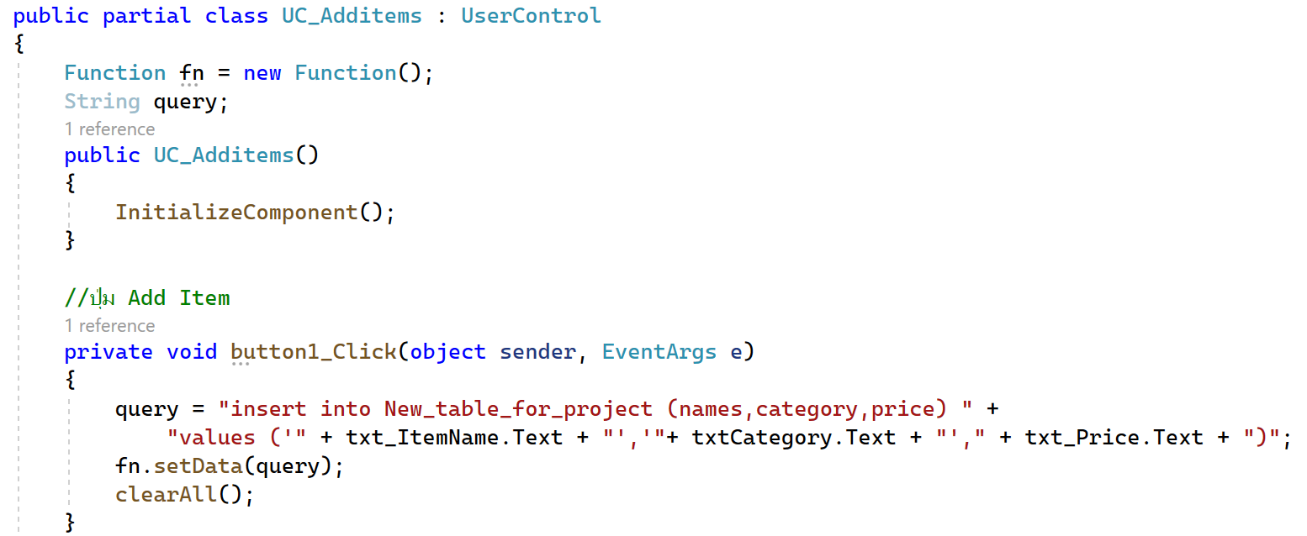

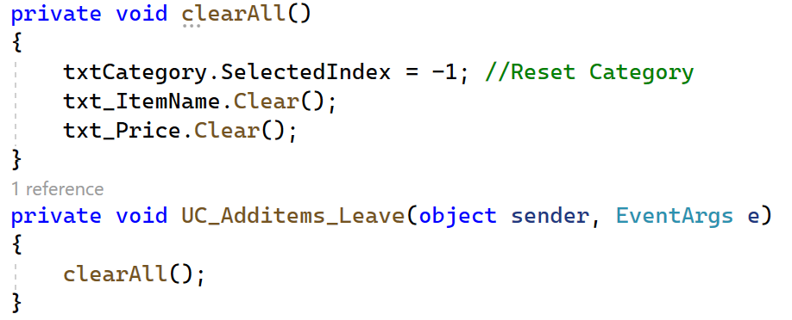

## **ส่วนที่ 3: Update Items (อัพเดท / เขียนทับข้อมูลลงไป)**

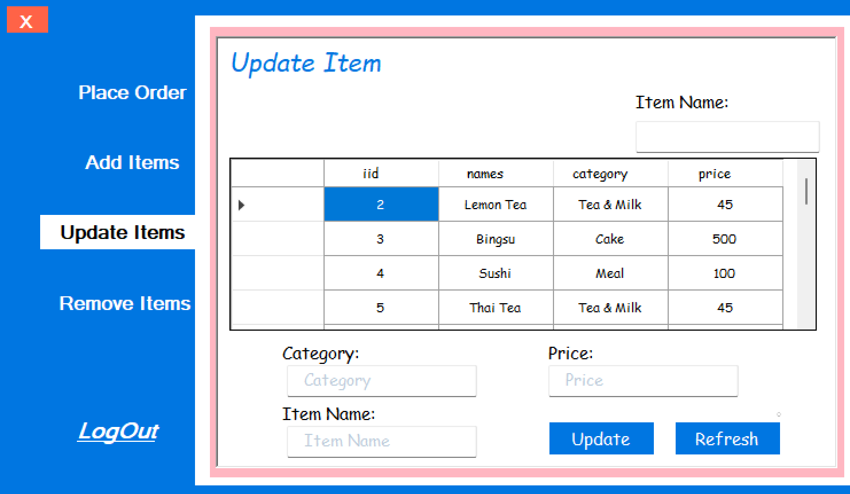

ภาพที่ 4.3.1 : หน้าจอ Update Items

* วิธีการใช้งาน : ในคลิป หรือผ่านลิงค์ [[ลิงค์ Clip : Update Items]](https://drive.google.com/file/d/1QQVlcXk58WnkFJqCjErUSsgQzHZclbtZ/view?usp=drive_link)

### **โปรแกรม (Code):**

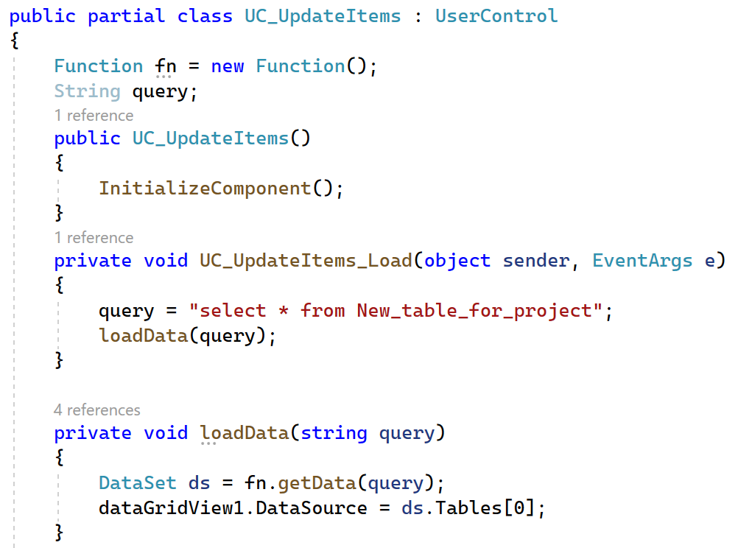



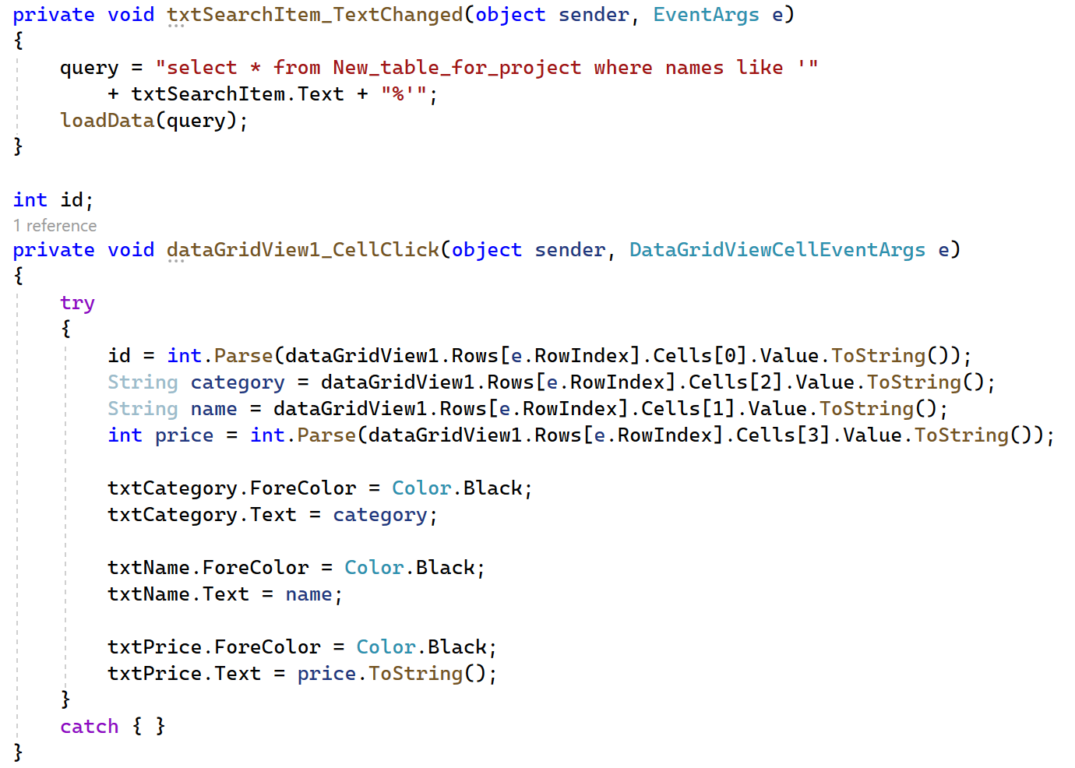



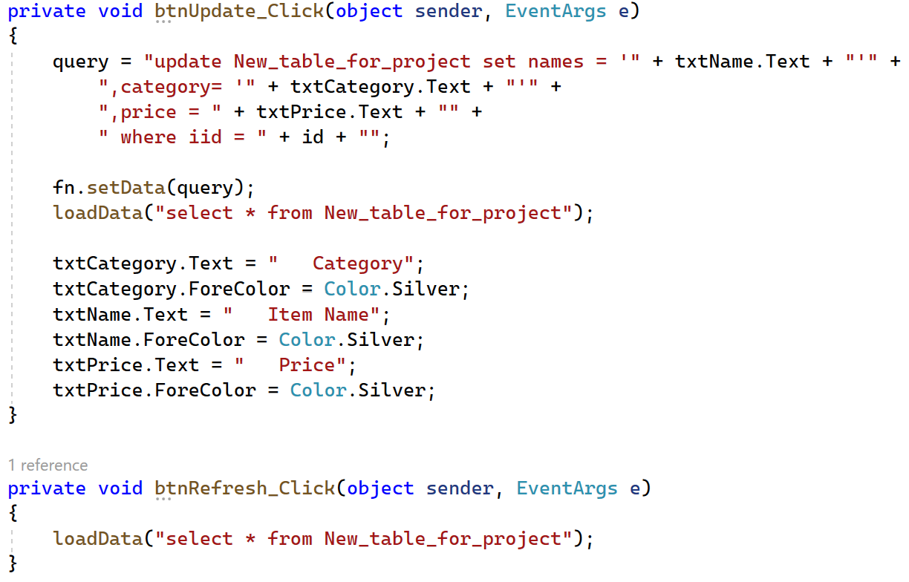

## **ส่วนที่ 4: Remove Items (ลบข้อมูลออกจากฐานข้อมูล)**

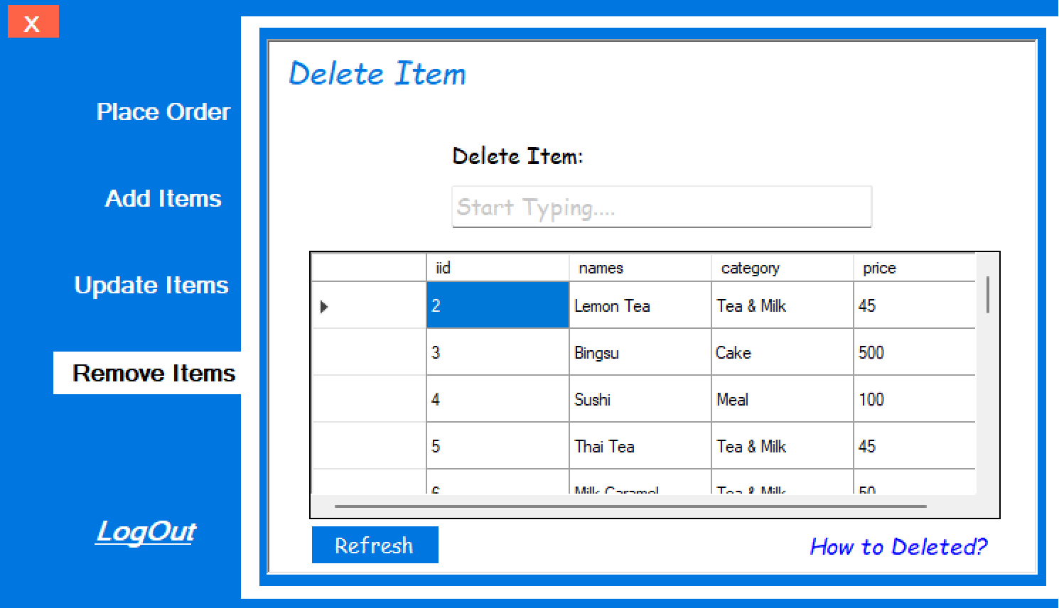

ภาพที่ 4.4.1 : หน้าจอ Remove Items

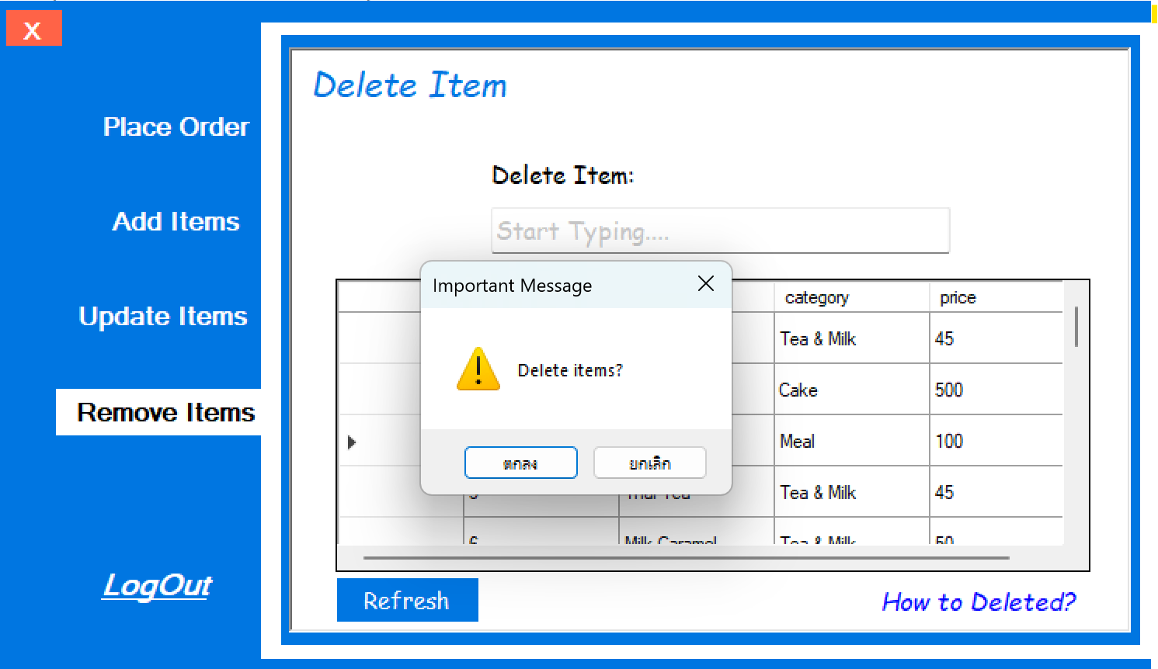

ภาพที่ 4.4.2 : หน้าต่างแจ้งเตือน การลบข้อมูล

* วิธีการใช้งาน : ในคลิป หรือผ่านลิงค์ [[ลิงค์ Clip : Remove Items]](https://drive.google.com/file/d/1r3zvEwXYbn3qzDV4y-xPSujd_3DF4_Bs/view?usp=drive_link)

### **โปรแกรม (Code):**

